
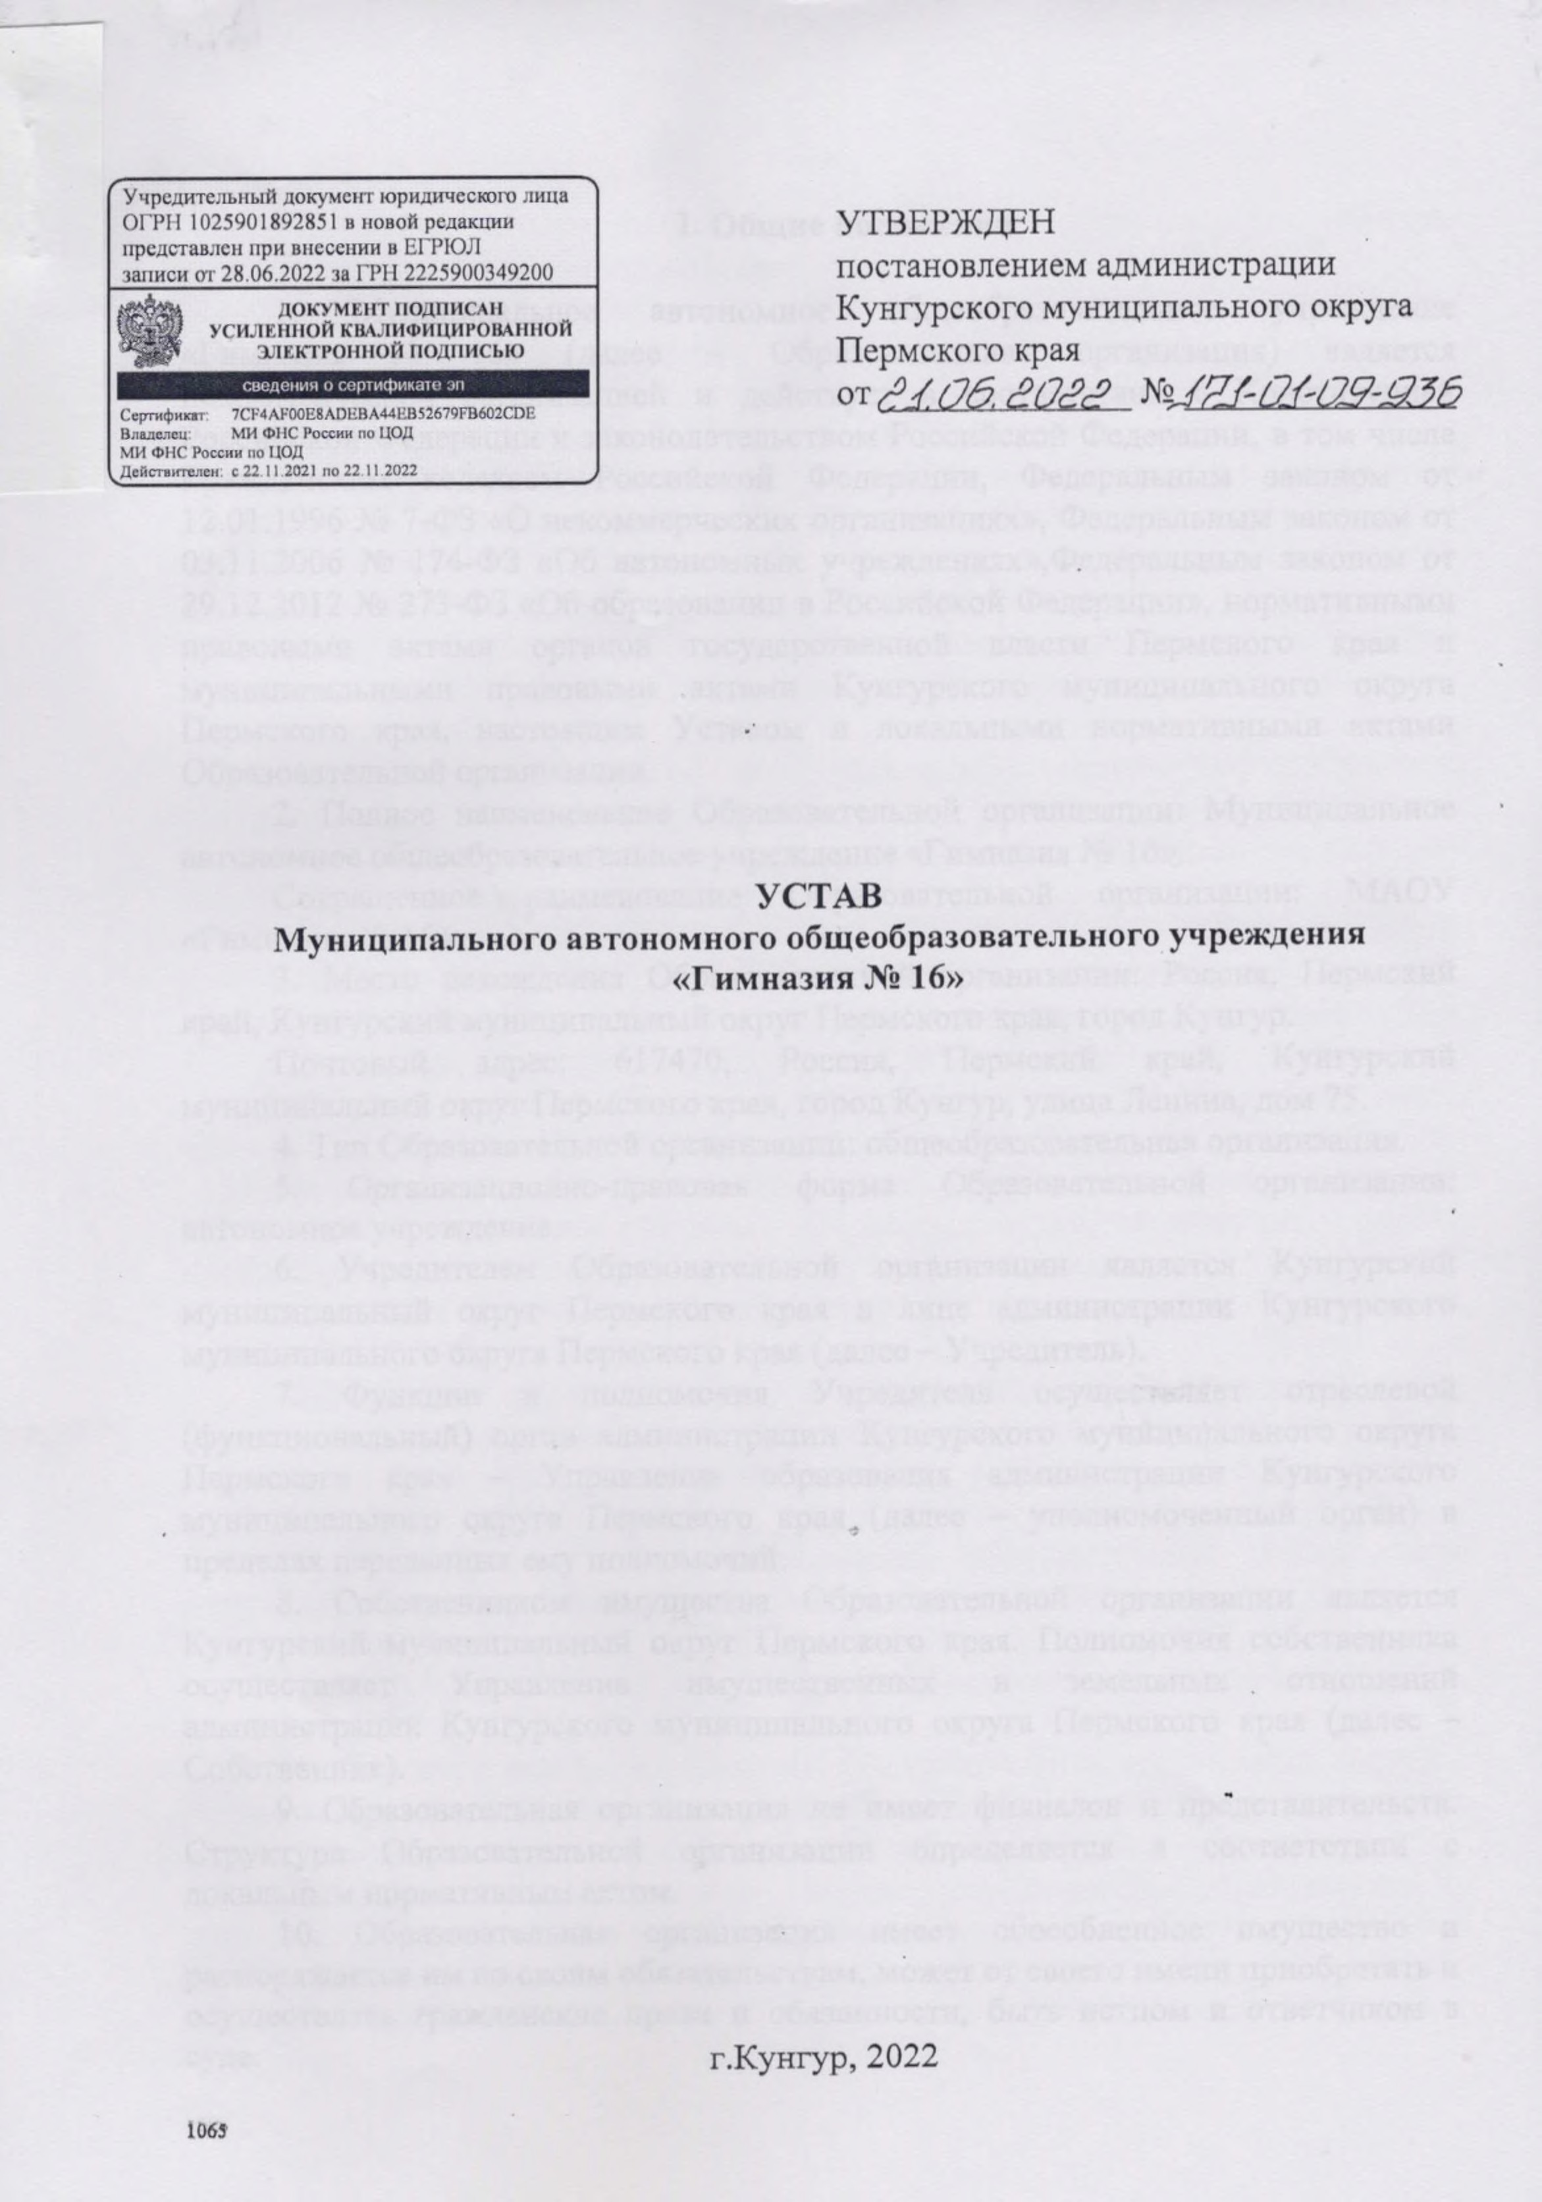

V. Органы управления Образовательной организации
46. Коллегиальными органами управления Образовательной организации являются: Общее собрание работников, Педагогический совет, Наблюдательный совет, Совет профилактики.
В целях учета мнения обучающихся, родителей (законных представителей)
несовершеннолетних обучающихся и педагогических работников по вопросам
управления Образовательной организацией и при принятии Образовательной
организацией локальных нормативных актов, затрагивающих их права и законные
интересы, по инициативе обучающихся, родителей (законных представителей)
несовершеннолетних обучающихся и педагогических работников создаются
советы обучающихся, советы родителей (законных представителей)
несовершеннолетних обучающихся или иные органы (далее - советы
обучающихся, советы родителей), а также действуют профессиональные союзы
обучающихся и (или) работников Образовательной организации (далее -
представительные органы обучающихся, представительные органы работников).
Коллегиальные органы управления Образовательной организации вправе
самостоятельно выступать от имени Образовательной организации, действовать в интересах Образовательной организации добросовестно и разумно, осуществлять взаимоотношения с органами власти, организациями и общественными объединениями исключительно в пределах полномочий, определенных настоящим Уставом, без права заключения договоров (соглашений), влекущих материальные обязательства образовательной организации.
Коллегиальные органы управления Образовательной организации вправе
выступать от имени Образовательной организации на основании доверенности,
выданной председателю либо иному представителю указанных органов
директором Образовательной организации в объеме прав, 'предусмотренных
доверенностью.
77. Совет профилактики является постоянно действующим коллегиальным
органом, создаваемым бессрочно в целях решения вопросов организации работы
по коррекции детского и семейного неблагополучия, разработки и реализации
индивидуальных программ коррекции, оценке их эффективности, завершении
работы по коррекции детского и семейного неблагополучия.
78. Совет профилактики состоит из председателя, заместителя председателя,
секретаря и членов Совета. Членами Совета могут быть заместители директора по
учебной и воспитательной работе, классные руководители, педагогические
работники, социальный педагог, педагог-психолог, представители родительской общественности, органы ученического самоуправления, представители органов
внутренних дел и иных органов и учреждений системы профилактики
безнадзорности и правонарушений несовершеннолетних.
79. Численность состава Совета составляет от 5 до 11 человек.
Персональный состав Совета профилактики утверждается приказом директора Образовательной организации. Директор Образовательной организации либо иное уполномоченное им лицо является председателем Совета профилактики и координирует его работу.
80. Совет профилактики созывается председателем по мере необходимости. План работы Совета профилактики утверждается директором Образовательной организации на учебный год.
81. Решение Совета профилактики принимается открытым голосованием простым большинством
голосов. В случае равенства голосов решающим является голос председателя. Решение считается правомочным, если в заседании участвовало более половины членов Совет профилактики.
- На заседании Совета профилактики ведется протокол. Протокол заседания Совета
профилактики составляется не позднее трех дней после его проведения и подписывается председателем и секретарем, которые несут ответственность за правильность составления протокола. Протоколы заседаний Совета профилактики включаются в номенклатуру дел Образовательной организации и доступны для ознакомления членам Совет профилактики.

- На заседание Совета профилактики приглашаются родители (законные
представители) несовершеннолетнего(них), совместно с родителями (законными представителями) определяются мероприятия индивидуальных программ коррекции.
- Вопрос об организации работы по коррекции детского и семейного неблагополучия
может рассматриваться без участия родителей (законных представителей) несовершеннолетнего(них) при условии надлежащего извещения их о месте и времени заседания Совета профилактики.
- В заседании Совета профилактики принимают участие представители субъектов системы профилактики, участников системы профилактики, общественных и иных организаций в зависимости от выявленных фактов детского и семейного неблагополучия.
- К компетенции Совета профилактики относится:
решение вопросов организации работы по коррекции детского и семейного неблагополучия;
разработка и утверждение индивидуальных программ коррекции в соответствии с формой, утвержденной постановлением комиссии по делам несовершеннолетних и защите их прав Пермского края, в срок не более 7 рабочих дней со дня постановки на учет группы риска социально опасного поведения;
анализ реализации индивидуальных программ коррекции, оценка их эффективности;
рассмотрение предложений по внесению изменений (дополнений) в индивидуальные программы коррекции;
рассмотрение ходатайств о завершении работы по коррекции детского и семейного неблагополучия в соответствии с основаниями либо о продолжении реализации индивидуальных программ коррекции;
принятие решения о завершении работы по коррекции детского и семейного неблагополучия с учетом мнения субъектов системы профилактики и иных организаций, участвующих в реализации индивидуальных программ коррекции;
решение вопроса о необходимости организации работы по коррекции детского
и семейного неблагополучия с семьей и несовершеннолетним, снятыми с персонального учета семей и детей, находящихся в социально опасном положении, с учетом мнения комиссии по делам несовершеннолетних и защите их прав.

- Педагогический совет является постоянно действующим коллегиальным органом, основной целью которого является объединение усилий педагогических работников по реализации образовательной деятельности в Образовательной организации.

- Педагогический совет состоит из всех педагогических работников, включая работающих по совместительству. Педагогический работник считается принятым в состав Педагогического совета с момента подписания трудового договора. В случае увольнения из Образовательной организации педагогический работник выбывает из состава Педагогического совета.
- Директор является председателем Педагогического совета, который координирует работу Педагогического совета. Секретарь избирается из состава Педагогического совета открытым голосованием. Срок полномочий секретаря Педагогического совета 3 года.
- Педагогический совет созывается по мере необходимости, но не реже 3 раз в год. Педагогический совет созывается директором Образовательной организации не позднее, чем за 5 дней до проведения Педагогического совета.
- На заседании Педагогического совета ведется протокол. Протокол заседания Педагогического совета составляется не позднее трех дней после его проведения и подписывается председателем и секретарем, которые несут ответственность за правильность составления протокола.
- Решение Педагогического совета по всем рассматриваемым вопросам принимается открытым голосованием простым большинством голосов. Решение считается правомочным, если в заседании участвовало более половины членов Педагогического совета.
Решения и протоколы заседаний Педагогического совета включаются в номенклатуру дел Образовательной организации и доступны для ознакомления
членам Педагогического совета.
- Педагогический совет является постоянно действующим коллегиальным органом, основной целью которого является объединение усилий педагогических работников по реализации образовательной деятельности в Образовательной организации.
- Педагогический совет состоит из всех педагогических работников, включая работающих по совместительству. Педагогический работник считается принятым в состав Педагогического совета с момента подписания трудового договора. В случае увольнения из Образовательной организации педагогический работник выбывает из состава Педагогического совета.
- Директор является председателем Педагогического совета, который координирует работу Педагогического совета. Секретарь избирается из состава Педагогического совета открытым голосованием. Срок полномочий секретаря Педагогического совета 3 года.
- Педагогический совет созывается по мере необходимости, но не реже 3 раз в год. Педагогический совет созывается директором Образовательной организации не позднее, чем за 5 дней до проведения Педагогического совета.
- На заседании Педагогического совета ведется протокол. Протокол заседания Педагогического совета составляется не позднее трех дней после его проведения и подписывается председателем и секретарем, которые несут ответственность за правильность составления протокола.
- Решение Педагогического совета по всем рассматриваемым вопросам принимается открытым голосованием простым большинством голосов. Решение считается правомочным, если в заседании участвовало более половины членов Педагогического совета.
Решения и протоколы заседаний Педагогического совета включаются в номенклатуру дел Образовательной организации и доступны для ознакомления
членам Педагогического совета.
- Компетенция Педагогического совета:
рассматривает образовательные программы, учебные планы, календарные учебные графики, рабочие программы учебных предметов, курсов, дисциплин (модулей), методические материалы и иные компоненты образовательные программы;
рассматривает программу развития Образовательной организации; разрабатывает перечень платных образовательных услуг, оказываемых
Образовательной организацией;
обсуждает организацию и совершенствование методического обеспечения образовательного процесса;
заслушивает отчет педагогических работников по направлению их деятельности;
нормы профессиональной этики педагогических работников;
заслушивает ежегодный отчет директора Образовательной организации по итогам самообследования;
принимает решение о допуске к государственной итоговой аттестации
обучающихся 9 и 11 классов, не имеющих академической задолженности и в полном объеме выполнивших учебный план или индивидуальный учебный план (имеющих годовые отметки по всем учебным предметам учебного плана за каждый год обучения по образовательной программе среднего общего образования не ниже удовлетворительных), освоивших образовательную программу соответствующего уровня;
принимает решение о выдаче выпускникам 9 и 11 классов аттестатов и приложений к ним. Аттестаты и приложения к ним выдаются не позднее десяти дней после даты издания распорядительного акта об отчислении выпускников;
принимает решения о переводе обучающихся, освоивших в полном объеме образовательные программы данного года обучения, в следующий класс, об условном переводе обучающихся, имеющих академические задолженности, об организации повторной промежуточной аттестации;
согласовывает кандидатуры педагогических и иных работников, рекомендованных к поощрению государственными и отраслевыми наградами;
принимает решения о поощрении обучающихся за учебные, спортивные и иные достижения, их родителей (законных представителей) и других лиц за социально значимую деятельность в Образовательной организации;
обсуждает использование и совершенствование форм и методов обучения и воспитания, образовательных технологий;
рассматривает вопросы внедрения новых методик, технологий, обобщения педагогического опыта;
рассматривает локальные нормативные акты Образовательной организации, затрагивающие вопросы организации образовательного процесса, реализации основных общеобразовательных программ, права обучающихся;
рассматривает результаты внутренней системы оценки качества
образования и принимает по ним решение;
осуществляет взаимодействие с родителями (законными представителями) обучающихся по вопросам организации образовательной деятельности;
поддерживает общественные инициативы по совершенствованию обучения и воспитания обучающихся;

принимает решения о выборе форм и методов обучения;
осуществляет текущий контроль успеваемости и промежуточной аттестации обучающихся, устанавливает их формы, периодичность и порядок проведения;
рассматривает вопросы об отчислении обучающихся в соответствии с законодательством;
принимает решения о мерах педагогического воздействия к обучающимся.
- С целью координации деятельности педагогических работников, в целях оперативного управления и реализации решений Педагогического совета, совершенствования содержания, технологии, методов педагогической деятельности, развития творческих способностей педагогических работников и обучающихся в Образовательной организации могут создаваться научно- методический совет, методические объединения педагогов, творческие и проблемные группы педагогов, творческие педагогические лаборатории, экспериментальные площадки и другие научно-методические и исследовательские объединения педагогических работников Образовательной организации, действующие на основании соответствующих положений, которые принимаются Педагогическим советом и утверждаются директором Образовательной организации.

1065

